

**ПОЛОЖЕНИЕ**

**об организации получения профессионального образования обучающимися с ограниченными возможностями здоровья в**

**ГБП ОУ «Торжокский педагогический колледж им. Ф. В. Бадюлина»**

1. **Общие положения**
2. Настоящее положение регулирует деятельность ГБП ОУ «Торжокский педагогический колледж им.Ф.В.Бадюлина» (далее - Колледж) по подготовке специалистов из числа лиц с ограниченными возможностями здоровья (далее - лиц с ОВЗ) по направлениям деятельности согласно Перечню специальностей для данной категории лиц.
3. Настоящее положение разработано в соответствии со следующими нормативно-правовыми документами:

Конституция Российской Федерации (ст.43);

Закон Российской Федерации от 29.12.2012 года № 273-ФЗ «Об образовании в Российской Федерации»;

Закон Российской Федерации от 25апреля 2012 года «О ратификации Конвенции ООН о правах инвалидов»;

Указ Президента Российской Федерации от 7 мая 2012 года № 597 «О мероприятиях по реализации государственной социальной политики»;

Указ Президента Российской Федерации от 7 мая 2012 года № 599 «О мерах по реализации государственной политики в области образования и науки»;

приказ Министерства образования и науки Российской Федерации от 14.06.2013 года № 464 «Об утверждении Порядка организации и осуществления образовательной деятельности по образовательным программам среднего профессионального образования».

1. Отдельные группы для лиц с ОВЗ открываются в Колледже приказом директора в соответствии с контрольными цифрами набора на конкретный учебный год (государственное задание), согласно КЦ и приказу МО Тверской области.
2. Задачи Колледжа по содержанию отдельных групп лиц с ОВЗ:

* получение лицами с ОВЗ среднего профессионального образования;
* создание условий для социально-бытовой поддержки лиц с ОВЗ,
* социально-педагогическое сопровождение социализации лиц с ОВЗ,
* разработка педагогического инструментария, адаптирующего представление учебного материала к возможностям лиц с ОВЗ по его восприятию и усвоению;
* совершенствование профессиональной компетентности педагогических кадров

работающих с лицами с ОВЗ;

* содействие в трудоустройстве лиц с ОВЗ.

1. Колледж осуществляет для лиц с ОВЗ реализацию образовательных программ среднего профессионального образования, обеспечивающих приобретение конкретной специальности соответствующего уровня квалификации.
2. В отдельные группы Колледжа для лиц с ОВЗ принимаются слабослышащие, слабовидящие, с нарушениями опорно-двигательного аппарата, имеющие основное общее образование, среднее общее образование на основании:

* заявления от поступающих и их родителей (законных представителей);
* документа об образовании (в подлиннике);
* медицинской справки по форме № 086-у, отражающей профпригодность по выбранной специальности;
* свидетельства о рождении, паспорта (предъявляется лично).

Дополнительно для лиц с ОВЗ, имеющих инвалидность:

* акта медицинского освидетельствования МСЭ (справка об инвалидности) (копия);
* индивидуальной программы (карты) реабилитации (предъявляется копия).

Поступающими лицами с ОВЗ предоставляются так же четыре фотокарточки 3x4.

1. Сроки обучения в отдельных группах зависят от базового образования лиц с ОВЗ.
2. При приеме на обучение поступающего, его родителей или лиц, их заменяющих знакомят с Уставом, условиями приема и другими документами, регламентирующими организацию образовательного процесса в Колледже.
3. Специфика образовательного процесса, направления деятельности по сопровождению

лиц с ОВЗ, уровень реализуемых образовательных программ определяются Колледжем по согласованию с учредителем.

1. Колледж несет ответственность за реализацию конституционного права граждан с ОВЗ на получение бесплатного профессионального образования в пределах федерального государственного образовательного стандарта.
2. **Содержание и организация образовательного процесса в отдельных группах для лиц с ОВЗ**
3. Образовательный процесс включает теоретическое обучение, учебную и производственную практику, воспитательную работу, мероприятия по социально- педагогическому сопровождению лиц с ОВЗ учетом их возрастных и индивидуальных особенностей.
4. Содержание образования и организация образовательного процесса в отдельных группах для лиц с ОВЗ регламентируется учебными планами, программами, графиком учебного процесса, расписанием занятий, разработанными Колледжем самостоятельно с учетом содержания примерных учебных планов, программ, созданных на основе федеральных государственных образовательных стандартов.
5. В отдельных группах Колледжа для лиц с ОВЗ администрацией ставятся коррекционно-развивающие задачи по обеспечению их реабилитации, коммуникации, мотивации, эгалитаризации. Эти задачи решаются в процессе учебных и внеучебных занятий, в форме специальных групповых и индивидуально ориентированных занятий в парах и малых группах, консультаций, направленных на перцепцию, адаптацию, рефлексию и интеграцию обучающихся в социум.
6. Для лиц с ОВЗ проводятся регулярные профилактические мероприятия, направленные на сохранение их здоровья (валеопаузы, беседы, акции и др.).
7. Наполняемость групп для лиц с ОВЗ в Колледже определяется в зависимости от санитарных норм и условий, необходимых для осуществления образовательного процесса. Предельная наполняемость групп - до 15 человек.
8. Учебная нагрузка данной категории обучающихся в Колледже не превышает 36 часов в неделю. Время работы на производственной практике не превышает продолжительности

рабочего времени, установленного законодательством о труде для соответствующих категорий

работников. Общая продолжительность каникул составляет не менее 10 недель в год.

1. Продолжительность уроков по теоретическому и производственному обучению, длительность перемен, режим занятий, определяется Уставом Колледжа. Обучающиеся имеют право свободного посещения мероприятий, не предусмотренных учебным планом.
2. Обучение ведется на русском языке с использованием, в отдельных случаях, жестовой

азбуки.

2.9. Дисциплина в группах Колледжа для лиц с ОВЗ поддерживается на основе уважения

человеческого достоинства обучающихся и педагогов. По отношению к обучающимся не допускаются методы физического и психологического насилия.

2.10. Колледж самостоятелен в выборе оценок, формы, порядка, периодичности текущего контроля успеваемости и промежуточной аттестации, обеспечивающих получение лицами с ОВЗ профессионального образования по специальности соответствующего уровня и квалификации.

2.11. Для всех форм получения профессионального образования в рамках основной профессиональной образовательной программы действует единый государственный стандарт, в соответствии с которым осуществляется аттестация лиц с ОВЗ. завершивших среднее профессиональное образование.

2.12. Лицам с ОВЗ, прошедшим курс обучения и итоговую аттестацию, выдается диплом государственного образца об уровне профессионального образования и квалификации. Лица с ОВЗ, прошедшие аттестацию на соответствующий уровень квалификации с оценкой «отлично», и имеющие по производственному обучению, отдельным дисциплинам и не менее чем по 75 процентам других дисциплин учебного плана оценку «отлично», а по остальным дисциплинам оценку «хорошо», получают диплом об окончании Колледжа установленного образца с отличием.

2.13. Лица с ОВЗ, обучающиеся по образовательным программам среднего профессионального образования, не имеющие среднего общего образования, вправе пройти государственную итоговую аттестацию, которой завершается освоение образовательных программ среднего общего образования и при успешном прохождении которой им выдается аттест а г о среднем общем образовании. Указанные обучающиеся проходят государственную итоговую аттестацию бесплатно с получением среднего общего образования.

2.14. Создание необходимых условий труда и отдыха обучающимся лицам с ОВЗ возлагается на должностных лиц Колледжа в соответствии с законодательством РФ и Уставом.

1. **Условия, обеспечивающие лицам с ОВЗ равные возможности для профессионального образования в условиях Колледжа**
2. Обучение лиц с ОВЗ по выбранной специальности осуществляется Колледжем с учетом особенностей психофизического развития, индивидуальных возможностей и состояния здоровья слабослышащих, слабовидящих, имеющих опорно-двигательные и сочетанные нарушения обучающихся:

* учебные и иные необходимые обучающимся специально оборудованные помещения сосредоточены на 1-2 этаже Колледжа, где постоянно находятся дежурный администратор и дежурные студенты,

- изменениях в расписании обучающиеся своевременно информируются куратором- воспитателем или представителем администрации,

* для адресной реабилитации лиц с ОВЗ различных нозологий имеются ноутбуки, физкультурные тренажеры, медицинские кушетки, конструкторы.

головоломки, пособия-тренажеры и др.

1. Для обучающихся лиц с ОВЗ, имеющих нарушения опорно-двигательного аппарата:

* обеспечиваются и совершенствуются материально-технические условия беспрепятственного доступа в учебные помещения,- столовую, туалетные, другие помещения.

условия их пребывания в указанных помещениях (наличие пандусов, поручней, расширенных дверных проемов и др.),

* применяются адаптированные для развития воображения и тонкой моторики рук тренажеры на печатной основе с мягкими трафаретами,
* используются специальные ручки для отработки навыков быстрой штриховки и комфортного рисования ластиком,
* применяются масса для моделирования, шнуровки, мягкие проволочки, объемный материал для нанизывания в заданном порядке, способствующие снятию напряжения кистей и пальцев рук, связному развитйю памяти и речи,
* используются плоскостные головоломки-конструкторы «Монгольская игра», «Тантрам», «Пифагор», «Сложи узор», способствующие гармонизации психических процессов и др..

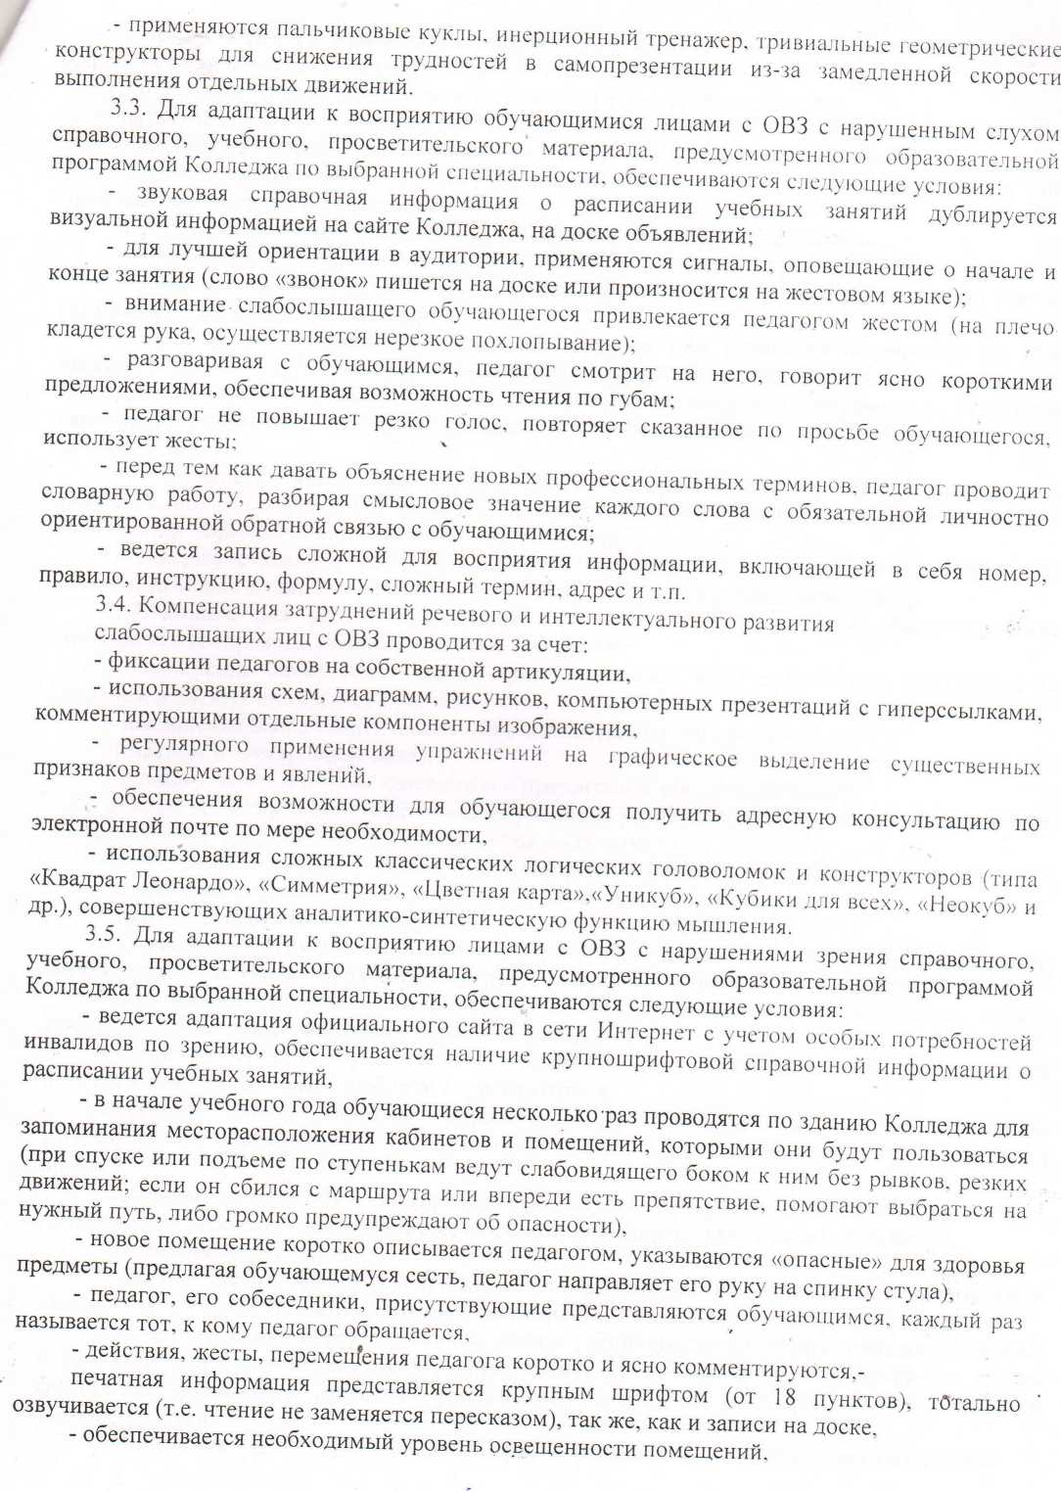

* предоставляется возможность использовать компьютеры во время занятий и право записи объяснения на диктофон (по желанию обучающегося).

1. Компенсация затруднений сенсомогорного и интеллектуального развития слабовидящих лиц с ОВЗ проводится за счет:

* исключения повышенного уровня шума на уроке и внеурочном мероприятии, -акцентирования внимания на значимости, полезности учебной информации для

профессиональной деятельности,

* многократного повторения ключевых положений учебной информации.
* подачи материала на принципах мультимедиа, .
* обеспечения индивидуального перцептивного обследования рельефных предметов, используемых в дидактических целях,
* максимального снижения зрительных нагрузок при работе на компьютере (подбор индивидуальных настроек экрана монитора, дозирование зрительных и чередование зрительных нагрузок с другими видами деятельности, использование программных средств для увеличения изображения на экране; работы с помощью клавиатуры, использование «горячих» клавиш и др.),
* регулярного применения упражнений на совершенствование темпа переключения внимания, его объема и устойчивости с использованием материалов типа «Сложи квадрат», конструктор «Брике», конструктор «Семицветик» и др.,
* совершенствования образной памяти с помощью дидактических материалов типа «Математический планшет», «Рамки и вкладыши Монтессори», «Пентамино» и др.

1. Общие для всех нозологических групп лиц с ОВЗ условия, обеспечивающие доступность восприятия учебного материала на уроках:

* накопление банка тематических кратких опорных крупношрифтовых конспектов (в печатном и электронном виде) с тестами к ним;
* накопление банка тематических мини-презентаций с гиперссылками (в печатном и электронном виде),
* использование опорных конспектов и презентаций как дидактической

основы мультирепрезентационного обучения и условия психологической защищенности обучающихся в ходе текущего и промежуточного контроля.

1. Информативность и комфортность восприятия учебного материала на уроке обеспечивается за счет его алгоритмизации по параметрам:

* психотерапевтическая настройка,
* аудиальные стимулы к восприятию (объяснение, вопросы, просьбы повторить сказанное; четкие доступные указания, разъяснения, пояснения; контекстный аудиофон и др.).
* визуальные стимулы к восприятию (учебники, пособия, опорные конспекты, схемы, слайды РР-презентации, иные наглядные материалы),
* кинестетические стимулы к восприятию (конспектирование, дополнение, маркирование опорного конспекта, тесты с выбором варианта ответа.

жестовый выбор карточки опроса, запись домашнего задания, вещественное моделирование, поисковые задания, выполняемые индивидуально с использованием ноутбуков и др.),

* активные методы обучения (проблемные вопросы, дискуссии, деловые и ролевые игры, практические работы; использование метапредметных связей, связи с практикой и др.),
* валеологические паузы,
* формирование адекватной реакции на требования, воспитательные ориентировки педагога, на отвлекающие ситуации, на обращения педагога и одногруппников за помощью.

1. Пропедевтика переутомления и потери устойчивости внимания проводится за счет поурочных валеологических пауз, включающих доступные всем обучающимся общие физические упражнения, отдельные упражнения для глаз, элементы речи с использованием жестовой азбуки.
2. Индивидуально ориентированная реабилитация лиц с ОВЗ реализуются в рамках:

* планового наблюдения специалистами-медиками, у которых обучающийся стоит на учете по месту жительства, оказания доврачебной и профилактической помощи медицинским работником колледжа при неоходимости, выполнения профилактических медицинских рекомендаций согласно индивидуальной программы (карты) реабилитации инвалида, предоставленной при поступлении в Колледж;
* адресных кондуктивных воздействий куратора-воспитателя на обучающихся на уроках, в ходе практики, в ходе подготовки домашних заданий в общежитии, в ходе проведения мероприятий по плану куратора,
* взаимодействия куратора-воспитателя и родителей (законных представителей) обучающихся согласно обращениям и плану работы куратора,

дифференцированного подхода к дозированию нагрузки в ходе занятий по адаптивной физической культуре в специально отведенном и оборудованном помещении с использованием различных фенажеров (предусматривается возможность организации ряда таких занятий на базе бассейна, предоставляемого одним из социальных партнеров Колледжа).

* ведения индивидуальных портфолио обучающихся по следующим актуальным разделам:

1) диагностический блок (накопление и психолого-педагогическая интерпретация

результатов диагностических обследований каждого обучающегося; блок накапливается и заполняется психологами-волонтерами),

2) блок индикаторов успешной социализации (учет видов социально-педагогического сопровождения обучающегося, освоенных им социальных ролей, проявленных социальных инициатив; блок заполняется заместителем директора и заведующим отделением, курирующими лиц с ОВЗ). ‘

3) блок профессиональной самопрезентации (учет и сохранение в электронном формате творческих продуктов обучающихся, отражающих динамику профессионального роста; блок накапливается куратором-воспитателем),

* социально-педагогического сопровождения лиц с ОВЗ силами заместителя директора, курирующего инновационно-инклюзивную работу, заведующего отделением, психологов- волотеров с использованием классического дидактического инструментария для начальной, основной общей, средней школы, адаптированного в соответствии с нозологическими особенностями обучающихся.

1. Социально-педагогическое сопровождение лиц с ОВЗ включает:

* изучение их виктимологического типа поведения,
* определение вида и особенностей генограмм неформального общения,
* выявление актуальных референтных предпочтений в общении.

-определение акцентов темпераментальных профилей, уточняющих социальную направленность личности. '

-формирование рекомендаций преподавателям, родителям по осуществлению продуктивного просоциального взаимодействия с обучающимися с ОВЗ,

-проведение групповых занятий по социально-педагогическому проектированию в бинарном формате с педагогами отдельных предметов, направленных на нормализацию виктимологического типа поведения, оценочных критериев межличностных отношений обучающихся за счет коллективной репродуктивной деятельности и творческой ролевой дифференциации (1 час в неделю),

* проведение коррекционно-развивающих занятий в динамичных парах, направленных на нормализацию эмоционально-волевой сферы, формирование продуктивных способов мыслительной деятельности и самопрезентации, профилактику нарушений общения и поведения (в плановом порядке).

1. При неооходимости для работы с лицами с ОВЗ. повышения квалификации педагог о в Колледжа, рабошюРцих в этих группах, привлекаются специалисты-аутсорсеры-.
2. **Участники образовательного процесса**

4.1. К участникам образовательного процесса относятся: администрация, преподаватели, куратор-воспитатель и другие члены трудового коллектива Колледжа, осуществляющие

